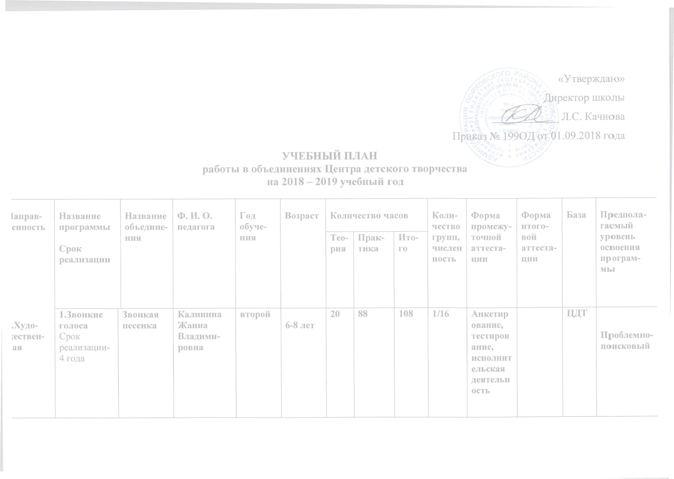
1.Худо-жествен-ная

1.Худо-жествен-ная |  | Классные |  |  | Калинина Жанна Владими-ровна | третий | 9-10 лет | 19 | 89 | 108 | 1/15 | Анкетирование, тестирование, исполнительская деятельность |  | ЦДТ
1.Худо-жествен-ная |  | Экспери-мент |  |  | Калинина Жанна Владими-ровна | четвёртый | 11-14 лет | 17 | 55 | 72 | 1/15 | Анкетирование, тестирование, исполнительская деятельность |  | ЦДТ
1.Худо-жествен-ная | 2.Природа и фантазия  Срок реализации-2 года | Природа и фантазия |  |  | Баранова Ольга Алексеевна | Первый | 7-17 лет | 32 | 112 | 144 | 1/15 | Творческая работа |  | ЦДТ | Проблемно-поисковый
1.Худо-жествен-ная | 2.Природа и фантазия  Срок реализации-2 года | Природа и фантазия |  |  | Баранова Ольга Алексеевна | Второй | 7-17лет | 32 | 112 | 144 | 1/15 | Творческая работа | Творческий1 отчёт | ЦДТ | Проблемно-поисковый
1.Худо-жествен-ная | 3.Кожаная пластика Срок реализации 1 год | Природа и фантазия |  |  | Баранова Ольга Алексеевна | Первый | 7-15  лет | 18 | 53 | 72 | 1/15 | Творческая работа | Творческий отчёт | ЦДТ | Ознакоми-тельный
1.Худо-жествен-ная | 4.Юный  дизайнер  Срок реализации-3 года | Юный дизайнер |  |  | Константи-нова Галина Константи-новна | Первый | 10-11 лет | 39 | 177 | 216 | 1/15 | Конкурс творческих работ |  | ЦДТ | Проблемно-поисковый
 |  |  |  |  |  | Второй | 12-14 лет | 30 | 186 | 216 | 1/15 | Творческий проект |  | ЦДТ | Проблемно-поисковый
 |  |  |  |  |  | Третий | 15-17 лет | 41 | 175 | 216 | 1/15 | Творческий проект | Выпускная работа | ЦДТ | Проблемно-поисковый
1.Худо-жествен-ная | 5. Волшебный  лоскуток  Срок реализации-1 год | Юный дизайнер |  |  | Константи-нова Галина Константи-новна | Первый | 9-16 лет | 17 | 55 | 72 | 1/15 | Конкурс творческих работ | Творческий проект | ЦДТ | Ознакоми-тельный
1.Худо-жествен-ная | 6.Мягкая  игрушка  Срок реализации-1 год | Мягкая игрушка |  |  | Константи-нова Галина Константи-новна | Первый | 7-15 лет | 20 | 52 | 72 | 1/15 | Выстав-ка Викторина | Творческий конкурс | ЦДТ | Ознакоми-тельный
1.Худо-жествен-ная | 7. Сувенир  Срок реализации-1 год | Мягкая игрушка |  |  | Константи-нова Галина Константи-новна | Первый | 7-15 лет | 21 | 51 | 72 | 1/15 | Выстав-ка работ | Творческий конкурс | ЦДТ | Ознакоми-тельный
1.Худо-жествен-ная | 8. Сделай сам  Срок реализации-1 год | Сделай сам |  |  | Лапина Марина  Леонидовна | Первый | 7-15лет | 5 | 30 | 35 | 4/20 | Творческая работа | Выстав-ка | Полонская СОШ  Ул. Аудрини д.24 | Ознакоми-тельный
1.Худо-жествен-ная | 9.«Весёлая  мозаика»  Срок реализации-1 год | Весёлая мозаика |  |  | Николаева Елена Викторовна | Первый | 9-10 лет | 10 | 62 | 72 | 2/15 | Игра методика «Чёрное-белое» | Теоретический зачёт, практический зачёт | МБОУ «СОШ №1 г. Порхова» | Ознакоми-тельный
1.Худо-жествен-ная | 10.Бумажная фантазия  Срок реализации-1 год | Бумажная фантазия |  |  | Николаева Елена Викторовна | Первый | 9-10 лет | 14 | 58 | 72 | 2/15 | Игра методика «Чёрное-белое» | Теоретический зачёт, практический зачёт | МБОУ «СОШ №1 г. Порхова» | Ознакоми-тельный
1.Худо-жествен-ная | 11.Чародей-ка  Срок реализации-3 года | Очарова-ние |  |  | Сергеева Нина  Витальевна | Первый | 7-10 лет | 14 | 58 | 72 | 1/15 | зачёт |  | ЦДТ | Проблемно-поисковый
 |  |  |  |  |  | Второй | 9-12 лет | 41 | 103 | 144 | 1/15 | зачёт |  | ЦДТ | Проблемно-поисковый
 |  |  |  |  |  | Третий | 12-17 лет | 79 | 137 | 216 | 1/15 | зачёт | Фестиваль, тестирование | ЦДТ | Проблемно-поисковый
1.Худо-жествен-ная | 12. Клубок  Срок реализации-3 года | Очарова-ние |  |  | Сергеева Нина  Витальевна | Первый | 7-10 лет | 12 | 60 | 72 | 1/15 | зачёт
1.Худо-жествен-ная | 13.Этюд  Срок реализации-1 года | Театральная студия «Маска» |  |  | Иванова Людмила Николаевна | Первый | 13-16 лет | 24 | 48 | 72 | 1/15 | зачёт | зачёт | Полонская СОШ  Ул. Аудрини д.24 | Ознакоми-тельный
1.Худо-жествен-ная | 14 Сказочная страна  Срок реализации-1 года | Театральная студия «Маска» |  |  | Иванова Людмила Николаевна | Первый | 13-16 лет | 26 | 46 | 72 | 1/15 | зачёт | зачёт | Полонская СОШ  Ул. Аудрини д.24 | Ознакоми-тельный
1.Худо-жествен-ная | 15 Затейники  Срок реализации-1 года | Затейни-ки |  |  | Иванова Людмила Николаевна | Первый | 13-16 лет | 20 | 52 | 72 | 1/15 | зачёт | зачёт | Полонская СОШ  Ул. Аудрини д.24 | Ознакоми-тельный
1.Худо-жествен-ная | 16 Творческая мастерская Срок реализации-1 года | Творчес-кая мастер-ская |  |  | Иванова Людмила Николаевна | Первый | 13-16 лет | 20 | 52 | 72 | 1/15 | зачёт | зачёт | Полонская СОШ  Ул. Аудрини д.24 | Ознакоми-тельный
1.Худо-жествен-ная | 17. Гитарная струна  Срок реализации-5 лет | Гитарная струна |  |  | Алексеева Надежда Владими-ровна | Пятый | 10- 13 лет | 24 | 120 | 144 | 1/15 | Занятие-виктори-на | Зачёт | ЦДТ | Проблемно-поисковый
1.Худо-жествен-ная | 18. Шесть струн Срок реализации-1 года | Гитарная струна |  |  | Алексеева Надежда Владими-ровна | Первый | 14-16 лет | 30 | 42 | 72 | 1/15 | Занятие-виктори-на | Зачёт | ЦДТ | Ознакоми-тельный
1.Худо-жествен-ная | 19. Волшебный мир творчества  Срок реализации-1год | Волшеб-ный мир твор-чества |  |  | Степанова Наталья Кронидовна | Первый | 5-7лет | 10 | 62 | 72 | 1/15 | Творческая работа | Творческая работа |  | Ознакоми-тельный
1.Худо-жествен-ная | 20 Разноцвет-ные краски  Срок реализации-1год | Волшеб-ный мир твор-чества |  |  | Степанова Наталья Кронидовна | Первый | 5-7лет | 9 | 63 | 72 | 1/15 | Творческая работа | Творческая работа |  | Ознакоми-тельный
1.Худо-жествен-ная | 21.Золотая рыбка  Срок реализации-1год | Весёлый театр |  |  | Степанова Наталья Кронидовна | Первый | 5-6лет | 10 | 62 | 72 | 1/15 | Зачёт | Зачёт |  | Ознакоми-тельный
1.Худо-жествен-ная | 22.Весёлый театр Срок реализации-1год | Весёлый театр |  |  | Степанова Наталья Кронидовна | Первый | 5-6лет | 11 | 61 | 72 | 1/15 | Зачёт | Зачёт |  | Ознакоми-тельный
1.Худо-жествен-ная | 23. Юный художник  Срок реализации-3 года | Юный художник |  |  | Кушичева Татьяна Сергеевна | Второй | 7 -10лет | 28,5 | 115,5 | 144 | 1/15 | Зачёт |  | ЦДТ | Проблемно-поисковый
 |  |  |  |  |  | Третий | 7-10 лет | 28,5 | 115,5 | 144 | 1/15 | Зачёт | Зачёт | ЦДТ | Проблемно-поисковый
 |  |  |  |  |  | Второй | 10-16 лет | 42 | 174 | 216 | 1/15 | Зачёт |  | ЦДТ | Проблемно-поисковый
 |  |  |  |  |  | Третий | 10-16 лет | 42 | 174 | 216 | 1/15 | Зачёт | Зачёт | ЦДТ | Проблемно-поисковый
2. Турист-ко-краевед-ческая | 24. Разноцвет-ные ладошки  Срок реализации-1год |  | Юный художник |  | Кушичева Татьяна Сергеевна | Первый | 5-7 лет | 14,5 | 57,5 | 72 | 1/18 | Зачёт | Зачёт | ЦДТ | Ознакоми-тельный
 |  |  |  |  |  | Первый | 7-10 лет | 14,5 | 57,5 | 72 | 1/14 | Зачёт | Зачёт | ЦДТ | Ознакоми-тельный
2. Турист-ко-краевед-ческая | 25  Умелые ручки Срок реализации-1год |  | Юный художник |  | Кушичева Татьяна Сергеевна | Первый | 5-7 лет | 14,5 | 57,5 | 72 | 1/18 | Зачёт | Зачёт | ЦДТ | Ознакоми-тельный
 |  |  |  |  |  | Первый | 7-10 лет | 14,5 | 57,5 | 72 | 1/14 | Зачёт | Зачёт | ЦДТ | Ознакоми-тельный
2. Турист-ко-краевед-ческая | 26. Азбука классического танца  Срок реализации- 4 года |  | Хореог-рафия |  | Баранцева Оксана Викторовна | Первый | 7-16 лет | 21,7 | 50,3 | 72 | 1/15 | Тестиро-вание, опрос | Тестиро-вание,  Опрос  Отчёт-ный концерт | ЦДТ | Проблемно-поисковый
2. Турист-ко-краевед-ческая | 27. Ритмика и музыкаль-ная грамота  Срок реализации- 2 года |  | Хореог-рафия |  | Баранцева Оксана Викторовна | Первый | 7-16 лет | 22 | 50 | 72 | 1/15 | Тестиро-вание, опрос | Тестиро-вание, опрос Отчёт-ный концерт | ЦДТ | Проблемно-поисковый
2. Турист-ко-краевед-ческая | 28. Ритмичес-кая мозайка Срок реализации- 2 года |  | Хореог-рафия |  | Баранцева Оксана Викторовна | Первый | 5-7 лет | 21,6 | 50,4 | 72 | 1/15 | Опрос | Тестиро-вание, опрос Отчёт-ный конце | ЦДТ | Проблемно-поисковый
2. Турист-ко-краевед-ческая | 29.Весёлый каблучок  Срок реализации- 2 года |  | Хореог-рафия |  | Баранцева Оксана Викторовна | Первый | 5-7 лет | 21,6 | 50,4 | 72 | 1/15 | Опрос | Тестиро-вание, опрос Отчёт-ный конце | ЦДТ | Проблемно-поисковый
2. Турист-ко-краевед-ческая | 30.Бумажное творчество  Срок реализации- 3 года |  | Волшеб-ное время |  | Мецхаус Татьяна Алексеевна | Первый | 9-12 лет | 28 | 44 | 72 | 1/15 | Зачёт |  | ЦДТ | Проблемно-поисковый
2. Турист-ко-краевед-ческая | 31. Мой край родной  Срок реализации –  1 год |  | Мой край родной |  | Степанова Наталья Кронидовна | Первый | 6-7 лет | 13 | 59 | 72 | 1/20 | Зачёт | Зачёт | ЦДТ | Ознакоми-тельный
3. Физкуль-турно-спортив-ная | 32. Гимнастика  Срок реализации –  3 года |  | Гимнас-тика |  | Виткина Ангелина Викторовна | Первый | 5-7 лет | 6 | 66 | 72 | 1/17 | Зачёт |  | ЦДТ | Проблемно-поисковый
 |  |  |  |  |  | Второй | 7-9 лет | 18 | 126 | 144 | 1/20 | Зачёт |  | ЦДТ | Проблемно-поисковый
 |  |  |  |  |  | Третий | 10-14 лет | 14 | 130 | 144 | 1/18 | Зачёт | Итого-вый зачёт | ЦДТ | Проблемно-поисковый
 |  |  |  |  |  | Третий | 10-14 лет | 7 | 65 | 72 | 1/18 | Зачёт | Итого-вый зачёт | ЦДТ | Проблемно-поисковый
 |  |  |  |  |  | Первый | 7-12 лет | 43 | 101 | 144 | 1/18 | Зачёт |  | ЦДТ | Проблемно-поисковый
4.Соци-ально-педагоги-ческое | 33. Очарование  Срок реализации- 3 года |  | Очарова-ние |  | Сергеева Нина Витальенв-на | Третий | 12-17 лет | 94 | 122 | 216 | 1/15 | Тестирование | Тестирование | ЦДТ | Проблемно-поисковый
4.Соци-ально-педагоги-ческое | 34. Азы грамоты  Срок реализации- 1 год |  |  | Развитие 1 | Николаева Елена Викторовна | Первый | 6 -7 лет | 36 | 36 | 72 | 1/18 | Игра «Чёрное-белое» | Игра, тестирование | ЦДТ | Ознакоми-тельный
4.Соци-ально-педагоги-ческое | 35. Занима-тельная математика  Срок реализации- 1 год |  |  | Развитие 1 | Николаева Елена Викторовна | Первый | 6-7лет | 36 | 36 | 72 | 1/18 | Игра «Чёрное-белое» | Игра, тестирование | ЦДТ | Ознакоми-тельный
4.Соци-ально-педагоги-ческое | 36.  Три плюс два Срок реализации- 1 год |  |  | Развитие 2 | Степанова Наталья Кронидовна | Первый | 6-7 лет | 20 | 52 | 72 | 2/20 | Зачёт | Зачёт | ЦДТ | Ознакоми-тельный
4.Соци-ально-педагоги-ческое | 37. От звука к букве  Срок реализации- 1 год |  |  | Развитие 2 | Степанова Наталья Кронидовна | Первый | 6-7 лет | 20 | 52 | 72 | 2/20 | Зачёт | Зачёт | ЦДТ | Ознакоми-тельный
4.Соци-ально-педагоги-ческое | 38. «Волшебное время»  Срок реализации - 3 года |  |  | «Волшебное время» | Мецхаус Татьяна Алексеевна | Второй | 7-14 | 65 | 76 | 144 | 3/15 | Анкетирование,тестирование |  | ЦДТ | Проблемно-поисковый
 |  |  |  |  |  | Первый | 9-12 лет | 30 | 42 | 72 | 1/15 | Анкетирование,тестирование |  | ЦДТ | Проблемно-поисковый
4.Соци-ально-педагоги-ческое | 39. Волшебная экотропинка  Срок реализации - 2года |  |  | «Волшебное время» | Мецхаус Татьяна Алексеевна | Первый | 9-12 лет | 28 | 44 | 72 | 1/15 | Зачёт |  | ЦДТ | Проблемно-поисковый
4.Соци-ально-педагоги-ческое | 40. Английский с удоволь-ствием  Срок реализации- 2 года |  |  | Английский с удоволь-ствием | Великанова Татьяна Констан-тиновна | Первый | 7-12 | 26 | 46 | 72 | 1/20 | Зачёт |  | ЦДТ | Проблемно-поисковый
4.Соци-ально-педагоги-ческое | 41. Мы друзья! Срок реализации- 1 год |  |  | Английский с удоволь-ствием | Великанова Татьяна Констан-тиновна | Первый | 7-12 | 26 | 46 | 72 | 1/20 | Зачёт | Зачёт | ЦДТ | Ознакоми-тельный
4.Соци-ально-педагоги-ческое | 42. Английский для малышей Срок реализации- 1 год |  |  | Английский для малышей | Великанова Татьяна Констан-тиновна | Первый | 5-6 лет | 16 | 56 | 72 | 1/20 | Зачёт | Зачёт | ЦДТ | Ознакоми-тельный
4.Соци-ально-педагоги-ческое | 43. Весёлый английский Срок реализации- 2 года |  |  | Английский для малышей | Великанова Татьяна Констан-тиновна | Первый | 5-6 лет | 22 | 50 | 72 | 1/19 | Зачёт |  | ЦДТ | Проблемно-поисковый

